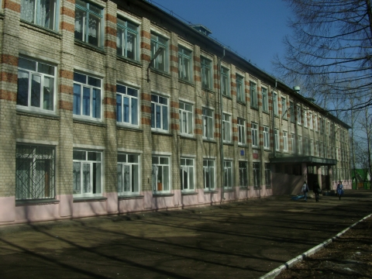
ШКОЛЯР №15

Школьная информационная газета
для всех неравнодушных к школе

УЧИТЕЛЬ, ПЕРЕД ИМЕНЕМ ТВОИМ…
ШКОЛА ,ШКОЛА , ты начало всех тропинок и дорог…ДА , так и есть. А встречает нас на старте длинного жизненного пути наш УЧИТЕЛЬ. И сегодня наши слова благодарности ему ( или ей)! Знакома вам такая картина, ребята:
Сон. Будильник. Душ. Зарядка.  Завтрак. Чай. Портфель. Тетрадка.  Туфли. Путь. Вороны. Счет.  Опозданье. Незачет.  Перемена. Поведенье.  Двойка. Завуч. Огорченье.  Выяснение. Звонок.  Бег по лестнице. Урок.  Цифры. Правила. Мученья.  Свет. Окно. Мечты. Виденья.  Устный счет. Пример. Доска.  Умножение. Тоска.  Двойка. Разочарованье.  Перспектива. Наказанье.  Оптимизм. Борьба с пороком.  Шутки. Смех. Конец урокам! | Дом. Один. Ура! Игрушки.  Суп. Блины. Компот. Ватрушки.  Отдых. Мультиков программа.  Телефон. Компьютер. Мама.  Встреча. Поцелуй. Дневник.  Ох! Ремень. Вопросы. Крик.  Оправданья. Сопли. Слезы.  Восклицания. Угрозы.  Примирение. Учебник.  Делай сам! – Угу. Решебник.  Ужин. Ванна. Расслабленье.  Завтра утром повторенье:  Сон. Будильник. Душ. Зарядка… Конечно, знакома! Более того, учителя тоже живут в таком ритме и очень хорошо вас понимают, слишком хорошо.
С ДНЕМ УЧИТЕЛЯ
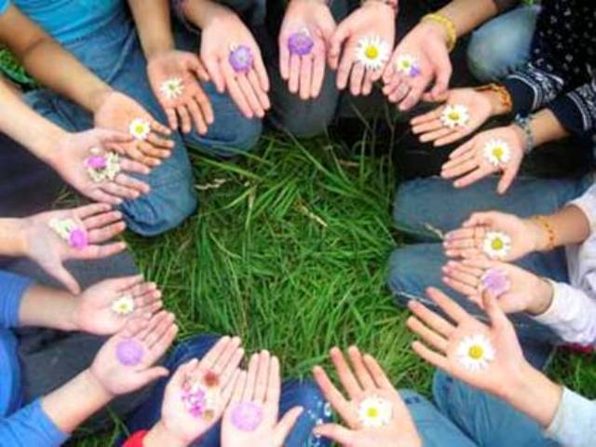
Дорогие наши педагоги!
В этот праздник - День учителей -  Позабудьте все свои тревоги  И на мир смотрите веселей.  Вы для нас всегда источник света,  И ребята все, не сговариваясь,  Вам несут красивые букеты.  Ведь для них сиянье Ваших глаз -  Лучшая награда за старание, | Лучше, чем любая из похвал.  И у них одно желанье:  Только бы доставить радость Вам.  Вы для всех несете факел знаний,  Тот, что не погаснет никогда.  Пусть же Ваши сбудутся желанья,  И Ваш дом не посетит беда!
Мы понимаем что не всегда радуем вас своими успехами ,что вы мечтаете в нас видеть свое продолжение, что вы желаете нам только добра Поверьте, мы все это понимаем и ценим вашу любовь и заботу о нас Это правда, что редко мы говорим вам слова любви и признания ,но они всегда готовы сорваться с наших губ:»
«МЫ ВАС ЛЮБИМ»
Ребята, наша школа в этом году пополнилась новыми учениками : первоклашками и десятиклассниками. Вот что старшеклассники сказали о первых днях пребывания у нас в школе. Иван Бочков: « В школе все очень нравится, Доброе отношение учителей, комфортная среда, замечательная столовая, симпатичные одноклассники. Я доволен».
НОВОСТЬ ОДНОЙ СТРОКОЙ…
-В школе начались предметные олимпиады, приглашаем всех принять в них активное участие.
-В школе прошел районный психологический семинар о вредных привычках и способах, как избавиться от них.
-До конца четверти осталось меньше месяца , советуем не расслабляться.
«Красный» день календаря.
- 01 октября 2016 – День пожилого человека
- 02 октября 2016 – День Учителя*
- 02 октября 2016 – Всероссийский день профессионально-технического образования (День профтехобразования)
- 04 октября 2016 – День военно-космических сил России
- 04 октября 2016 – День войск гражданской обороны. День МЧС
- 05 октября 2016 – День работников уголовного розыска
- 09 октября 2016 – День работника сельского хозяйства**
- 14 октября 2016 – Покров Пресвятой Богородицы. Покров День - начало свадебной поры
- 20 октября 2016 – День войск связи вооруженных сил РФ
- 24 октября 2016 – День соединений и частей специального назначения
- 25 октября 2016 – День таможенника Российской Федерации
- 29 октября 2016 – День работников службы вневедомственной охраны МВД
- 30 октября 2016 – День автомобилиста^{-вс}
- 30 октября 2016 – День инженера-механика
- 30 октября 2016 – День памяти жертв политических репрессий
РЕБЯТА, школьный год длится целых 9 месяцев, почти 200 дней! Вам предстоят новые открытия, новые встречи и знакомства. Ваш путь не будет легким. На вашем пути встретятся новые испытания, взлеты и падения. Желаем вам пройти их с честью!
Через тернии - к звездам! Пусть надежным компасом будет верный друг и интересная книга, жажда знаний и любовь к жизни. Счастья вам!!!

